世界近代史
一、选择题
1．(2020·江苏·23)一位启蒙思想家说：“政权它在本质上属于人民，仅仅为人民所固有，并不是国家属于君主，而是君主属于国家。”在这里，他主张
A．三权分立 B．自由平等 C．主权在民 D．反对教权
答案：C
2．(2020·江苏·24)《权利法案》的意义在于明确划分了议会和王权的权力界限，使双方此后得以避免再因权限模糊而发生严重的权力冲突，英国的发展也因此获得了一个长期稳定的政治环境。由此可知，《权利法案》
A．引发英国史上的“光蒙革命” B．使国王成为彻底无权的虚君
C．标志着英国责任内阁制确立 D．为英国经济增长提供了保障
答案：D
3．(2020·江苏·25)麦迪逊说：“州的独立与自尊自大，是这个国家的祸根……除非把各州统统消灭，并将它们全部联合到一个巨大的社会里，否则就不能铲除这一祸根。”为“铲除这一祸根”，美国实行
A．君主立宪制 B．邦联制 C．联邦制 D．三权分立制
答案：C
4．(2020·江苏·26)1820年英国纺织领域手工工匠的数量有24万人，1856年只剩下2．3万人。在其他传统领域，手工工匠的数量也有类似的变化。造成这一变化的王要原因是
A．圈地运动的进行 B．机器使用的推广
C．电气时代的到来 D．经济危机的发生
答案：B
5．(2020·江苏·27)“它是在该国战败情势下的城市自治，马克思将其视为第一个无产阶级性质的政权，在社会主义运动中提高了它的地位。”材料论述的是
A．美国独立战争 B．巴黎公社 C．二月革命 D．工业革命
答案：B
6．(2020·江苏·28)19世纪下半叶，无论新兴工业还是采用新的技术改造传统工业都需要大量投资，于是一些资本家便合股开办各种大企业，并对小企业子以兼并。这一现象促成了
A．工厂制产生 B．垄断组织出现
C．公有制发展 D．计划经济盛行
答案：B
7．(2019·江苏·23)19世纪中期，浓烟滚滚的“轨道怪物”将欧洲各主要路程的距离都“缩短”到原来的十分之一，大大加快了人类的旅行速度。这主要是由于
A．珍妮纺纱机的出现 B．改良蒸汽机的应用
C．电动机的发明 D．发电机的推广
答案：B
8．(2018·江苏·23)有学者在论及西欧某国时说，它的造船业发达，于17世纪初“组建了东印度公司，挑战葡萄牙人在亚洲海域的统治地位；它完全征服了印度尼西亚群岛”。该国是
A．荷兰 B．德国 C．法国 D．西班牙
答案：A
9．(2018·江苏·24)有研究专家评说右边名画：“主角不是山，不是田野，甚至不是干草垛，而是那些灿烂明亮的光芒，光与影完美融合，冷暖色调互衬显得十分动人。”这幅画的艺术风格属于
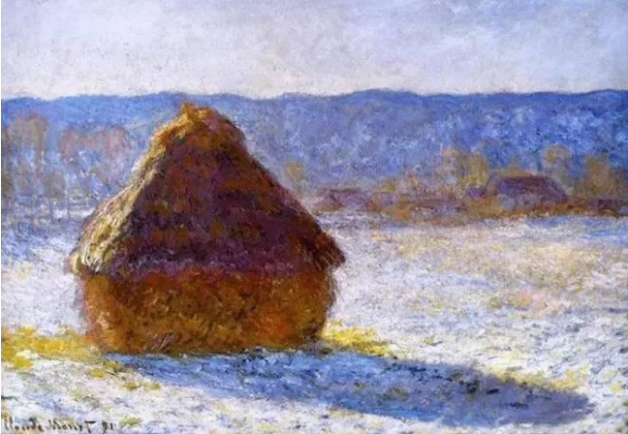
A．浪漫主义 B．印象主义 C．现实主义 D．现代主义
答案：B
10．(2018·江苏·25)摩根于1901年正式成立美国钢铁公司，它首先通过抬高产品价格、提升行业门槛来挤压中小公司，然后趁其财务吃紧时予以兼并或收购，最终控制全国钢产量的65%。其做法反映了
A．手工工场的消失 B．工厂制度的出现
C．垄断组织的发展 D．跨国公司的衰落
答案：C
11．(2017·江苏·22)布克哈特说：“精神枷锁打破后，意大利人通过航海事业和科学研究发现了新世界，而通过对自然美的欣赏和自我感情的欣赏发现了自己。”对材料中“发现了自己”的理解正确的是
A．人性的复苏 B．理性的胜利 C．教权的退场 D．君权的消亡
答案：A
12．(2017·江苏·23)据《世界文明史》：1540年前后，“由于墨西哥、玻利维亚和秘鲁开采的白银大量输入……结果造成（欧洲）严重的通货膨胀，物价和工资上涨到如此惊人的程度”。导致这次通货膨胀的主要原因是
A．新航路的开辟 B．垄断组织的出现
C．工业革命的开展 D．世界市场的形成
答案：A
13．(2017·江苏·24)“（美国）独立战争释放了民间的能量、社会的能量、（各州）自治的能量，（1787年）立宪会议把这种能量给重新往回收了一点。”材料中的“这种能量”“往回收了一点”体现在
A．共和制的确立 B．联邦制的确立
C．三权分立制的确立 D．责任内阁制的确立
答案：B
14．(2017·江苏·25)18世纪末，奥地利作曲家海顿到访伦敦时发现，“雾如此之浓，以至于都可以抹到面包上”，浓雾之下，鸟儿也因无法觅食而从天上跌落下来。当时英国出现这种状况，主要是由于
A．圈地运动的进行 B．蒸汽动力的应用
C．石油工业的发达 D．电器的广泛使用
答案：B
15．(2017·江苏·26)英国的一位诗人，生活于18世纪末19世纪初，他深入挖掘人类的感情世界，把诗歌的浪漫情愫发挥到了极致。下列艺术作品与这位诗人的创作风格一致的是
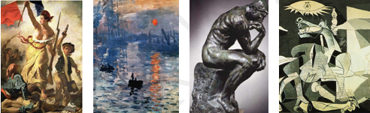
A B C D
答案：A
16．(2017·江苏·27)《1871年公社史》写道：“在市政厅门前的中央搭了一个大讲台……兰维埃高声喊出：‘我以人民的名义宣告，公社成立了！’20万人出自内心地齐声高呼‘公社万岁！’”材料中的“公社”成立于
A．希腊雅典 B．法国巴黎 C．俄国彼得格勒 D．德国柏林
答案：B
17．(2016·江苏·24)“议会缔造了一个国王……这样，议会和国王的关系就完全反转了……从此，英国不再发生革命，和平与渐进成了社会变革的手段。”这一切，始于
A．1688年“光荣革命” B．1689年《权利法案》颁布
C．18世纪责任内阁制形成 D．1832年议会改革
答案：A
18．(2016·江苏·25)1803年，美国与法国签订了从法国廉价购买路易斯安那的协议，总统杰斐逊虽喜出望外，但内心亦十分不安，因为此举超越总统权限。最终，总统将协议交予国会并获得参众两院批准，协议才得以生效。据此可知美国
A．行政权高于立法权 B．总统由国会选举产生
C．国会权力至高无上 D．总统权力受国会制约
答案：D
19．(2015·江苏·22)17世纪，当非洲、美洲、亚洲很多国家和地区正遭受掠夺和灾难之时，荷兰已通过创办养老院、孤儿院和救济院，举办医院，实行日常消费品低税政策等，过着富足的生活。荷兰这种兴盛局面出现的重要基础是
A．成为“日不落”的殖民帝国 B．击溃西班牙的“无敌舰队”
C．发动对法战争并取得胜利 D．开展商业贸易和海外殖民
答案：D
20．(2015·江苏·23)伏尔泰研究了牛顿的科学成就，孟德斯鸠写过多篇自然科学的论文，康德在46岁之前的著述也集中在自然科学方面，他们“用自然科学的方法审视自然、人类与上帝的关系，形成了自然法论中具有新精神的人文主义”。据此可见启蒙运动时期的“人文主义”
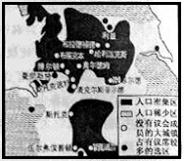
A．划清与自然科学的界限
1830年英国人口密度分布图（局部）
B．汲取了理性思考的精神
C．偏离了文艺复兴的轨道
D．开启近代思想解放序幕
答案：B
21．(2015·江苏·24)随着工业革命的深入发展，英国人口分布发生了明显的变化，由此产生了一些社会问题。看右图，指出为解决图中反映的问题，当时英国采取的对策是
A．颁布《权利法案》 B．确立责任内阁制
C．推行政党政治 D．实行议会改革
答案：D
22．(2015·江苏·25)马克思认为，“它所采取的一些特殊措施只能表明通过人民自己实现的人民管理制的发展方向”，它是“在特殊条件下的一个城市的起义”。这个“起义”指的是
A．巴黎公社革命 B．俄国二月革命 C．俄国十月革命 D．英国光荣革命
答案：A
23．(2015·江苏·26)“美国历史上的第一次科学技术革命发生于19世纪后期至20世纪初。它使美国社会生活的每个方面都取得了重大的科技进步：电力和能源开发、材料和材料加工、通信和信息传递技术。”下列成就中属于其表现的是
A．哈格里夫斯发明珍妮机 B．瓦特改良了蒸汽机
C．爱迪生发明电灯 D．西门子制造发电机
答案：C
24．(2014·江苏·23)观察右图，导致这一时期德国工业生产指数不断上升的政治因素是
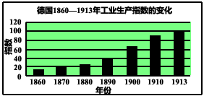
A．统一后建立君主立宪制
B．率先开展两次工业革命
C．成为世界最大殖民帝国
D．加入北大西洋公约组织
答案：A
25．(2014·江苏·25)右侧框内对话中所 论及“新的宇宙”缘于
A．牛顿的力学体系
甲：“我们总应该对这个伟大宇宙的突然灭亡而更为痛心一点吧。”
乙：“什么宇宙？”
甲：“昨天的宇宙呀，牛顿的宇宙，迄今为止，各种各样的宇宙系统都是我们的头脑可以理解的，这个新的宇宙却令人无法捉摸，在普通人看来，它大谬不然，这也正是它的伟大之处。”
B．达尔文的进化论
C．爱因斯坦相对论
D．普朗克的量子论
答案：C
26．(2013·江苏·23)2013年3月1日，一个月前才在最高法院首席法官主持下开始了第二个任期的美国总统奥巴马，尽管无奈，但也不得不在与国会磋商无果的情况下，根据国会规定的期限，签署了启动削减预算的命令，这表明
A．美国总统对国会负责 B．总统对立法无否决权
C．三权分立但互相制约 D．总统由最高法院任命
答案：C
27．(2013·江苏·24)科学家拉格朗日把《自然哲学的数学原理》誉为人类心灵的最高产物，并说：“因为宇宙只有一个，而在世界历史上也只有一个人能做它的定律的解释者。”拉格朗日所褒誉的这个人是
A．伽利略 B．牛顿 C．达尔文 D．普朗克
答案：B
28．(2013·江苏·24)“英国在18世纪以前内陆交通极坏，道路基本上是泥尘土路，下雨就完全不能行走，运输工具是骡车马车。”针对交通落后的局面，英国工业革命在交通工具方面的突破是
A．飞机的发明 B．汽车的发明 C．汽船的发明 D．火车的发明
答案：D
29．(2012·江苏·22)新版《世界上下五千年》在描述近代欧美资产阶级革命运动时，对其中一次革命活动以“‘进口’的国王”为题加以论述。这一历史事件最可能是
A．英国“光荣革命” B．美国独立战争
C．英国1832年议会改革 D．德意志帝国的统一
答案：A
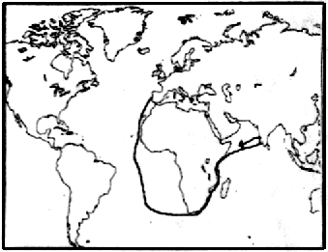
30．(2012·江苏·23)新航路的开辟拉开了西欧殖民扩张的序幕，这些殖民活动对以欧洲为中心的世界市场的开拓起了重大作用。右图所示新航路带来的直接影响是
A．西班牙利用此航路发现美洲大陆
B．欧洲商贸中心转移到大西洋沿岸
C．葡萄牙殖民活动据点延伸至亚洲
D．荷兰人凭此航路成为“海上马车夫”
答案：C
31．(2012·江苏·24)马丁·路德宣称：“世俗权力是受上帝的委托来惩治奸邪，保护善良的。我们应当让世俗政权在整个的基督教世界中执行它的职务，不要加以任何阻碍。无论什么人，不管他是教皇、主教、传教士，或是修士、修女，世俗权力都有权来管他。”对此理解最全面的是
A．世俗政权主持宗教仪式 B．教会有权解释《圣经》
C．消除了教皇与世俗的隔阂 D．国家政权应该高于教会
答案：D
32．(2012·江苏·25)1791年，法国国民公会投票通过决议，为大革命的象征卢梭树立雕像，并授予“自由的奠基人”的称号，卢梭受此推崇是因为他
①主张君主立宪 ②宣传主权在民
③倡导天赋人权 ③提出三权分立
A．①② B．②③ C．①②④ D．①③④
答案：B
33．(2012·江苏·26)19世纪中前期，对欧洲来说，是疾风暴雨的革命与波澜起伏的改革的时代。革命或改革相继成功后的欧洲各国并没有出现一些思想家所描绘的美好景象，人们对日益尖锐的社会矛盾与危机感到失望与不满。由此文学艺术领域兴起的流派有
①浪漫主义 ②现实主义 ③印象主义 ④现代主义
A．①② B．②③ C．①②③ D．②③④
答案：A
34．(2011·江苏·24)1831年，英国出版的《机器的成绩》一书中写道：两个世纪以前一千人当中没有一个人穿袜子。……现在，一千个人当中没有一个人不穿袜子。造成这一现象的主要原因是
A．殖民扩张和掠夺 B．电力的广泛应用
C．工业革命的进行 D．垄断组织的形成
答案：C
35．(2011·江苏·25)1916年5月，德国海军某舰队在遭遇英国海军舰队时，试图迅速通知远在40海里外的德国海军主力舰队前来增援，应该选择的通讯方式
A．有线电报 B．电话 C．无线电报 D．信件传递
答案：C
36．(2011·江苏·26)2010年，瑞典皇家学院将本年度诺贝尔物理学奖颁给了曼彻斯特大学的安德烈·盖姆和康斯坦丁·诺沃肖洛夫，称他们通过实验表明石墨烯具备非凡的特质，这些特质来自不同寻常的量子物理学世界。而在20世纪初，量子论刚诞生和发展之时在该领域作出重大贡献的物理学家是
A．伽利略 B．牛顿 C．普朗克 D．达尔文
答案：C
37．(2011·江苏·28)代议制又称议会制，是指由选举产生的代表民意的机构来行使国家权力的制度，这种代表民意的机构就是议会。下列有关近代西方议会的表述正确的是
A．英国“光荣革命”开创了议会制 B．法国总统任命内阁需经众议院同意
C．美国1787年宪法规定总统对议会负责 D．德意志帝国议会掌握完整的立法权
答案：B
38．(2010·江苏·24)19世纪，工业革命推动了欧美资产阶级代议制的进一步发展。下列各项中，体现了这一进步趋势的是
A．英国责任内阁制的形成 B．1832年英国议会改革
C．美国联邦共和体制的建立 D．法德两国君主立宪整体的确立
答案：B
39．(2010·江苏·25)全球因焚烧矿物燃料而释放出的以二氧化碳形式存在的碳排放量节节攀升，产生的温室效应必然导致全球气候变暖。这种现象的出现起始于
A．经典力学体系的形成 B．蒸汽机的大量使用
C．发电机等发明的出现 D．人类对核能的利用
答案：B
40．(2010·江苏·26)朱铭在《外国美术史》中说：“他们竭力回避尖锐敏感的社会政治问题，在自己身边的日常生活中追寻光和色的美，寄托自己敏锐的探索精神。”下列作品中体现他们这种“追求”的有
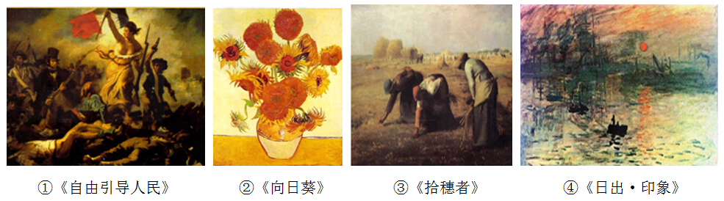
A．①③ B．②④ C．②③④ D．①②③
答案：B
41．（2009•江苏•25）近代西方某著作阐述：“……变异通过自然选择的作用，使得一些物种适应现存环境的特征得到发展，这些适合生存的物种发展起来，而另一些不适合生存的物种就自然灭亡．随着这些特征越来越突出，由此就产生了更高级的物种。”这种理论的主要意义是
A．有力地冲击了神创世学说 B．开辟了微观物质世界研究的新途径
C．为启蒙运动提供了思想武器 D．开创了具有严密逻辑体系的近代科学
答案：A。
42. （2008•江苏•28）自然科学理论具有惊人的预见性。海王星的发现与下列哪一理论有关？
A.生物进化论 B.万有引力定律 C.相对论 D.量子论
答案：B。
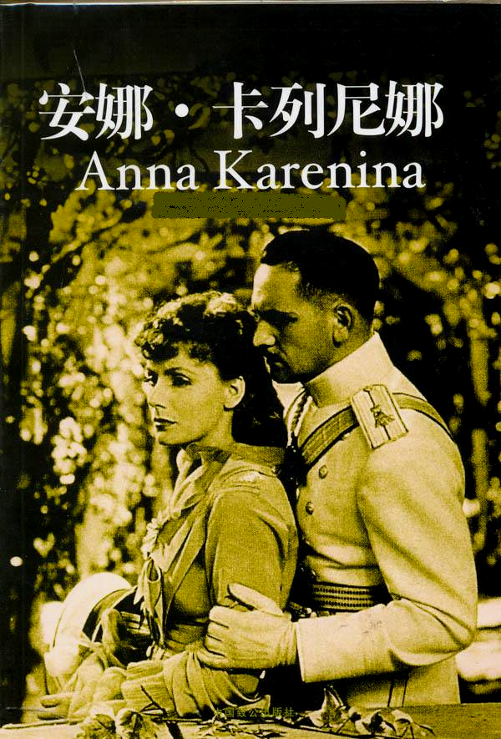
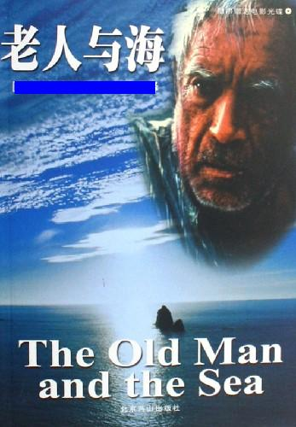
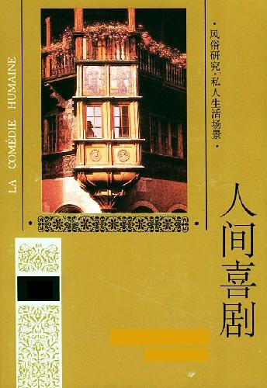
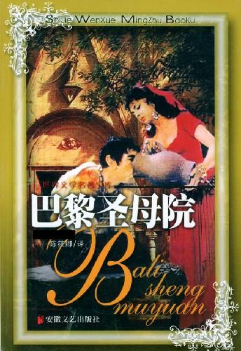
43.（2008•江苏•30）下列文学作品属于浪漫主义文学代表的是
A． B. C. D．
答案：D
二、判断题
1．(2019·江苏·34)《德意志帝国宪法》规定德国实行民主共和政体。
答案：B
2．(2018·江苏·34)《共产党宣言》的发表标志着马克思主义的诞生，从此工人阶级斗争有了科学理论的指导。
答案：A
3．(2017·江苏·34)1900年，德国物理学家普朗克建立量子力学，弥补了牛顿力学的不足。
答案：B
4．(2015·江苏·34)美国1787年宪法体现了三权分立的原则，立法、司法、行政三项权力之间互相制约。
答案：A
5．(2013·江苏·34)普鲁士通过三次王朝战争完成了德意志统一，并通过了《德意志帝国宪法》，确立了君主立宪政体。
答案：A
6．(2013·江苏·34)下图是德拉克洛瓦的《自由引导人民》，该作品典型地表现了浪漫主义流派重个性、重想象、重情感、重色彩的风格特征。
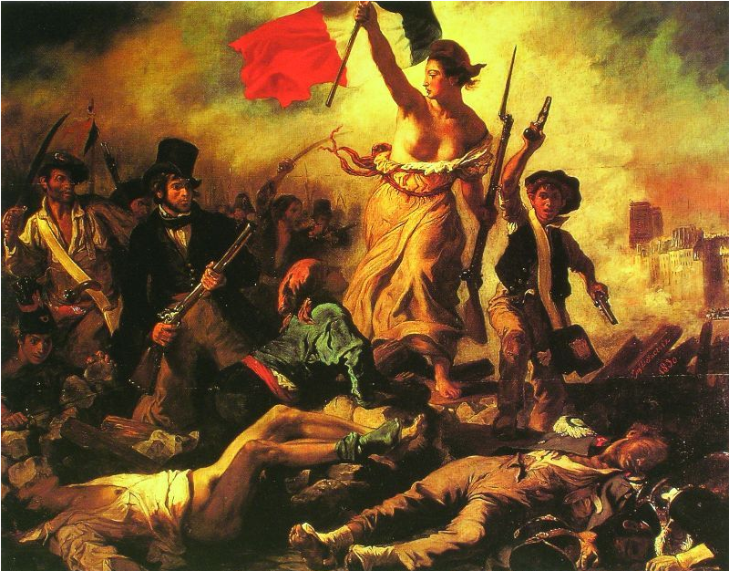
答案：A
7．(2012·江苏·34)20世纪初，普朗克和爱因斯坦提出了量子理论，这一理论成功地解释了光电效应，为相对论的诞生奠定了基础。
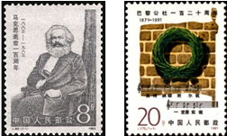
答案：B
8．(2011·江苏·34)右侧两枚邮票是为了纪念国际共产主义运动中“两位伟人”和“一件大事”。邮票上的“大事”为邮票上“伟人”的学说的诞生奠定了基础。
答案：B
9．(2010·江苏·34)新航路的开辟结束了世界各个文明区域间相对孤立、分散、隔绝的状态，是资本主义世界市场正式形成的标志。
答案：B
10．(2010·江苏·35)作为和伽利略同时代的科学家，达尔文发展了“物竞天择，适者生存”的生物进化论学说。
答案：B
三、材料分析题
1．(2018·江苏·38)近代欧美各国代议制的确立与发展呈现出多样性，了解其利弊得失，有助于我们形成对西方民主的客观认识。结合所学知识，回答下列问题：
（1）英国是近代议会制度的发源地。17世纪英国议会通过的哪部法律文件奠定了君主立宪制的基础？18世纪上半期，这一政体发展的典型表现是什么？1832年议会改革适应了资产阶级哪一阶层的需求？（3分）
（2）作为近代民主政治创新试验的一个部分，美国1787年宪法对中央与地方关系、国家权力结构方面的规定体现的主要原则有哪些？该宪法允许奴隶制的存在违背了启蒙思想家的哪一主张？（3分）
（3）19世纪晚期，德国也通过制定宪法确立了代议制。请写出这部宪法的名称并据其内容指出局限性。（2分）
（4）综上所述，概括近代西方国家确立代议制的共同手段，指出这些国家代议制的本质。（2分）
【答案】38．（10分）
（1）文件：《权利法案》。（1分）
表现：责任内阁制逐渐形成。（1分）
阶层：工业资产阶级。（1分）
（2）原则：联邦制；分权制衡（三权分立）。（2分）
主张：天赋人权（自由平等）；人民主权。（1分，任答1点即可）
（3）名称：《德意志帝国宪法》。（1分）
局限：保留封建专制残余。（1分）
（4）手段：立法。（1分）
本质：资产阶级民主。（1分）
2．(2016·江苏·38)2015年国家主席习近平在世界互联网大会上发表主旨演讲，指出“纵观世界文明史，人类先后经历了农业革命、工业革命、信息革命。每一次产业技术革命，都给人类生产生活带来巨大而深刻的影响”。结合所学知识，回答下列问题：
（1）古代中国属于典型的农业文明。春秋战国时期，中国农业技术革命的最突出表现是什么？在此基础上形成了怎样的生产经营模式？（2分）
（2）近代工业革命发端于西方。18世纪晚期，哪一发明改变了人类的动力结构？第一次工业革命对世界市场的发展产生了什么影响？19世纪晚期，新技术的发明和应用表明科技进步呈现出什么新特点？其成果使人类的生产生活进入什么时代？（4分）
（3）20世纪中期现代信息技术革命打开了序幕。其中最引人注目的科技发明是什么？“互联网”创造了人类生活的新空间”，概括互联网在哪些方面改变了人类的日常行为方式。（2分）
（4）科技的发展与人类的命运息息相关。综上所述，我们应该如何认识科技与人类的关系。（2分）
【答案】（10分）
（1）表现：铁犁牛耕。（1分）
模式：小农经济（自然经济、男耕女织）。（1分）
（2）发明：改良蒸汽机。（1分）
影响：世界市场（基本或初步）形成。（1分）
特点：科学与技术紧密结合。（1分）
时代：电气时代。（1分）
（3）发明：电子计算机。（1分）
方面：学习、工作、交往、出行、购物、娱乐等。（1分，任答一点即可）
（4）认识：人类创造科技；科技造福（影响）人类。（2分）
3．(2015·江苏·38)建设“丝绸之路经济带”和“21世纪海上丝绸之路”（简称“一带一路”）的战略性决策，不仅是实现中华民族伟大复兴的战略构想，更是中国梦与世界梦的有机结合。结合所学知识，回答下列问题：
（1）汉代的丝织品，曾通过陆上“丝绸之路”远销到古罗马。罗马帝国的哪一法律体系也涉及规范和调整贸易？（1分）
（2）明朝末年，西班牙占据菲律宾后，马尼拉（属菲律宾）一度成为“海上丝绸之路”的重要中转站，中国的丝织品、瓷器等商品经此中转后远销世界。概括形成这种贸易格局的世界历史背景。（3分）
（3）近代英国曾掌握海上霸权。19世纪中期，英国商品贸易遍及全球的根源是什么？为推动世界经济的发展，二战后初期，哪一国际贸易组织因时而生？该组织呈现出哪些特征？（4分）
（4）“一带一路”建设致力于和周边国家共创机遇、共同合作、共享成果，实现互利共赢。概括“一带一路”构想与近代西方国家的全球贸易在战略目的上的不同。（2分）
【答案】（10分）
（1）法律：万民法。（1分）
（2）背景：新航路开辟；殖民扩张与掠夺；世界市场拓展（雏形出现）。（3分）
（3）根源：工业革命（资本主义经济发展）；（1分）
组织：关贸总协定；（1分）
特征：制度化（体系化）；美国主导；倡导贸易自由化等。（2分，任答两点即可）
（4）不同：一带一路；实现互利共赢；
西方国家；争夺世界霸权（或殖民掠夺）。（2分）
4．(2014·江苏·37)19世纪，“雾都”一词成为伦敦的标签。20世纪移来，应该倾力治污，使伦敦的天空从滚滚毒雾到重现蓝天白云。这为我们建设“美丽中国”提供了借鉴。阅读下列材料，回答问题：
材料一 （工业革命前的英国）告别了内战、流血和专制，可仍未被工业社会浸淫。传统社会风貌处处可见……以后的英国人留恋和赞美农业社会的舒适生活，称之为“快乐的英格兰”。
——阎照祥《英国史》
材料二 工业革命时期的英国固然是开天辟地的，政治上和经济上都得到空前的变革和发展。……工业化过程中不可避免地带动了城市化。英国城市人口飞速增长，随之而来的还有英国城市环境的恶化……（这个）“自由国度”的环境观念普遍歪曲甚至空白。中等阶层……不顾城市环境和大众的生存，盲目放肆地开发，贪婪地消耗着地球上的不可再生资源和人们宝贵的生命。
——汤艳梅《工业革命时期的英国城市环境观念及其影响》
材料三 （英国）政府陆续颁布了《控制公害法》《公共卫生法》《放射性物质法》等法律，并大力推动能源结构调整。……在节能环保方面表现出色的企业和政府机构还会被授予绿色奖章。
——新华网《三个“雾都”如何走出“霾伏”？》
请回答：
（1）据材料一，结合所学知识，指出“快乐的英格兰”时期英国的政治体制和经济发展特征。（2分）
（2）比较材料一、二，结合史实说明，工业革命使英国在政治、经济的近代化道路上发生了什么重大意义的“变革”？（2分）
（3）据材料二，概括19世纪的伦敦成为“雾都”的原因。（3分）
（4）据材料三，指出英国政府倾力治污给我们建设“美丽中国”提供了哪些借鉴？（3分）
【答案】（10分）
（1）政治体制：君主立宪制度；经济特征：传统的农业经济。（2分）
（2）政治变革：1832年议会改革；经济变革：机器大生产（或实现工业化）。（2分）
（3）原因：工业化推动城市化带来的环境污染；环保观念缺乏；资产阶级盲目开发，破坏环境。（3分）
（4）借鉴：依法治污；调整能源结构；培养环保意识；加强政府监管。（3分，任答三点）
5．(2013·江苏·38)经济全球化是当代世界经济发展的基本趋势之一。有观点指出，资本主义经济体系形成之日起，经济全球化的进程就开始启动了。结合所学知识，请回答下列问题：
（1）世界市场是经济全球化的重要前提，依据所学知识，指出15—19世纪中期对资本主义世界市场的形成与扩大有重要作用的历史事件。（2分）
（2）二战后，新的资本主义世界经济体系的建立推动了经济全球化的进程，请指出该体系的三大支柱，并概括它们的共同特征。（4分）
（3）20世纪90年代以来，世界贸易的快速发展反映经济全球化进入一个新阶段。标志着世界贸易进一步规范化和法制化的国际组织是什么？指出该组织的宗旨。（2分）
（4）随着经济全球化的深入发展，环境污染、能源危机等全球性的问题日益突出，反全球化运动出现。如何理性看待反全球化运动，请谈谈你的认识。（2分）
【答案】（10分）
（1）事件：新航路开辟，殖民扩张；（第一次）工业革命。（任答两点给2分）
（2）支柱：国际货币基金组织；国际复兴开发银行（世界银行）；关贸总协定。（3分）
共同特征：美国主导。（1分）
（3）组织：世界贸易组织。（1分）
宗旨：实现贸易自由化。（1分）
（4）认识：一方面经济全球化是不可逆转的发展趋势，应当积极参与，而不是盲目反对；另一方面，面对全球化过程中出现的问题，各国应该趋利避害，走可持续发展的道路。（2分，言之有理即给分）
6．(2010·江苏·36)在人类思想文化发展进程中，中外思想文化相互碰撞、彼此交融，共同推动了人类文明的进步。阅读下列材料：（10分）
材料一
文明区域 | 任务 | 观点或名言
古代希腊 | 普罗泰格拉 | 人是万物的尺度
古代希腊 | 苏格拉底 | 认识你自己
古代中国 | 孔子 | 仁者爱人
古代中国 | 孟子 | 民贵君轻 人性本善
材料二 伏尔泰说：“这这个地球上曾有过得最幸福、并且人们最值得尊敬的时代，那就是人们遵从孔子法则的时代。”……他还说中国人是“所有人中最有理性的人”
——马克圭主编《世界文明史》
材料三 本志同人本来无罪，只因为拥护那德莫克拉西（Democracy ）和赛因（Science）两位先生，才犯了这几条滔天大罪。……我们现在认定只有这两位先生可以救治中国政治上、道德上、学术上、思想上一切的黑暗。若因为拥护这两位先生，一切政府的压迫，社会的攻击笑骂，就是断流血，都不推辞。
——陈独秀《罪案之答辩书》
请回答：
（1）在材料一的“观点或名言”中，这些中外思想家共同关注的对象是什么？对此，18世纪的伏尔泰提出什么主张？（2分）
（2）材料二体现的人文主义观点是什么？伏尔泰推崇孔子的目的是什么？这实际上体现了当时哪场运动的思想主张？（3分）
（3）据材料三，陈独秀在新文化运动中倡导的西方思想是什么？这场运动在那些方面对近代中国思想解放产生了影响？（4分）
（4）综合上述材料，归纳中外思想发展进程中呈现出的主要特点。（1分）
【答案】（10分）
（1）对象：人本身（1分）
主张：天赋人权（1分）
（2）观点：中国人是“所有人中最有理性的人”（1分）
目的：反对封建君主专制（1分）
运动：启蒙运动（1分）
（3）思想：民主和科学（2分）
影响：动摇了封建正统思想，解放了人们的思想（2分）
（4）特点：相互学习交流发展（1分）

